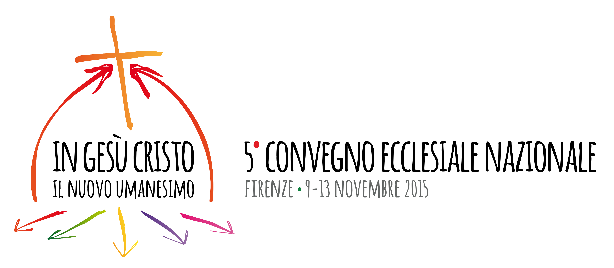

Incontro del Santo Padre
con i partecipanti al 5° Convegno Ecclesiale Nazionale
Saluto di S.Em.za Card. Angelo Bagnasco
Arcivescovo di Genova,
Presidente della Conferenza Episcopale Italiana
Firenze, 10 novembre 2015

Santità,
sono lieto di porgerLe il più cordiale benvenuto, a nome dei confratelli vescovi, dei sacerdoti, diaconi, consacrati e fedeli laici, riuniti in questa Chiesa cattedrale in occasione del quinto Convegno della Chiesa italiana.
I Convegni ecclesiali hanno segnato il cammino della nostra Chiesa all’indomani del Concilio Vaticano II: ci hanno aiutato a recepirne le istanze, a rafforzare la nostra testimonianza e a contribuire al rinnovamento della società. Hanno scandito il nostro essere Chiesa, che – consapevole del mandato di annunciare Cristo – si sente protesa verso tutti, in particolare i più poveri, al fine di condurre ognuno all’incontro con Colui che risana e rialza la nostra umanità. Le piste di lavoro e di confronto di questi giorni indicano proprio questa via, quella di una Chiesa che desidera uscire, annunciare, abitare la storia, educare, trasfigurare nella fede.
Lo faremo a partire da una rinnovata riflessione sull’umano, soffermandoci sul modello di persona diffuso nel contesto sociale di cui siamo parte. Quali mete ideali vengono proposte agli uomini e alle donne di oggi, e soprattutto ai più giovani? Comprendere l’antropologia, spesso fatta propria da tanti in modo inconsapevole, ci sfida a ripensare la proposta cristiana, trovando linguaggi e iniziative più adatte per proporre il modello di umanità che risplende nella persona di Cristo. Intendiamo far emergere le attese del cuore, mostrando che esse trovano pienezza in un progetto più alto; ci proponiamo di mostrare che il Signore non distrugge ma eleva l’umano, non lo schiaccia ma lo libera. È in questo senso che parliamo di nuovo umanesimo consapevoli che, come ha scritto nell’Enciclica Laudato si’, “non c’è ecologia senza un’adeguata antropologia”. Un umanesimo dove il volto di Gesù appare come volto amico e la sua misericordia ispira il vivere insieme.
Tale impegno si colloca nel quadro del progetto educativo assunto dalla Chiesa italiana come principale obiettivo del decennio in corso. Il Convegno ecclesiale, che si colloca a metà di questo tragitto, ci rafforzi in questa missione e ci sproni a sostenere e promuovere alleanze efficaci con ogni realtà che ha un ruolo educativo, a partire dalla famiglia e dalla scuola.
La ringraziamo, Santità, per la Sua presenza tra noi come per l’autorevole parola che ci rivolgerà: sono segni della Sua prossimità di Pastore. Grazie perché, anche con il Suo esempio, non finisce di incoraggiarci a uno spirito più autentico, disinteressato e gioioso. Questi giorni di preghiera, confronto e progettualità ci aiutino a far nostre le Sue indicazioni e a crescere nella testimonianza del Signore. Lo chiediamo come Popolo di Dio che cammina nell’ascolto di tutti e nell’ascolto di “ciò che lo Spirito dice alle Chiese” (Ap 2,7), come Lei ha recentemente ricordato, indicando anche i livelli di quel cammino sinodale che si realizza nelle Chiese particolari, nelle Regioni ecclesiastiche, nelle Conferenze episcopali, nella Chiesa universale. Anche questo nostro Convegno Ecclesiale – con la sua preparazione remota e il convenire di tante sensibilità – è una peculiare forma di espressione della sinodalità della Chiesa italiana.
Con questo spirito, Santità, ci stringiamo a Lei, “perpetuo e visibile principio e fondamento dell’unità tanto dei Vescovi quanto della moltitudine dei Fedeli” (LG 23): senta di poter contare sulla nostra cordiale vicinanza e sulla obbediente e piena collaborazione. Un affetto che nei momenti di maggiore prova è chiamato a manifestarsi in maniera ancora più convinta e concreta.
Ci benedica.

Card. Angelo Bagnasco
Arcivescovo di Genova
Presidente della CEI

